

**การใช้แบบจำลองเครือข่าย DTN เพื่อศึกษาแนวโน้มการแพร่กระจายของโรคระบาด**

**จัดทำโดย**

**นาย ภูริณัฐ จิตมนัส รหัสนักศึกษา 61070171**

**นาย วัฒนวิทย์ มิ่งเชื้อ รหัสนักศึกษา 61070205**

**นาย วิศรุต แก้วงาม รหัสนักศึกษา 61070210**

**อาจารย์ประจำวิชา**

**ผศ.ดร. สุเมธ ประภาวัต**

# 

# ดร. ประพันธ์ ปวรางกูร

**รายงานนี้เป็นส่วนหนึ่งของวิชา 06016**337Network Performance

**หลักสูตรวิทยาศาสตร์บัณฑิตสาขาวิชาเทคโนโลยีสารสนเทศ**

**ภาคเรียนที่** 2 **ปีการศึกษา 2563**

**คณะเทคโนโลยีสารสนเทศสถาบันเทคโนโลยีพระจอมเกล้าเจ้าคุณทหารลาดกระบัง**

**บทคัดย่อ**

สร้างแบบจำลองการส่งข้อมูลแบบ DTN เพื่อศึกษาการแพร่ระบาดของไวรัสโดยทั้งพฤติกรรมของทั้งสองอย่างนี้ล้วนมีหลายสิ่งที่คล้ายๆกัน เช่น การส่งข้อมูลไปให้ host ที่ยังไม่มีสำเนาและบริบทอื่นๆที่สามารถสื่อถึงกันได้เป็นอย่างดี ทางผู้จัดทำจึงต้องการนำแบบจำลองที่สร้างขึ้นเพื่อศึกษาดูว่าตัวแปรใดสามารถส่งผลต่อการแพร่กระจายอย่างไรและตัวแปรใดมีผลต่อการแพร่ระบาดมากกว่ากัน

**บทนำ**

DTN หรือ Delay-tolerant networking เป็นสถาปัตยกรรมเครือข่ายชนิดหนึ่งซึ่งถูกสร้างขึ้นมาเพื่อแก้ไขปัญหาบางประการที่ส่งผลกระทบต่อการสื่อสารแบบ end-to-end เช่นสภาพแวดล้อมที่การเชื่อมต่อมีสัญญาณรบกวน อุปกรณ์มักเคลื่อนที่ไปในจุดอับสัญญาณจนการสื่อสารแบบปกติไม่มีประสิทธิภาพ โดยวิธีการส่งจะเป็นการทำสำเนาฝากไปยังอุปกรณ์อื่นๆที่เข้าใกล้และส่งต่อไปเรื่อยๆจนถึงปลายทางโดยพฤติกรรมในส่วนนี้มีความคล้ายคลึงกับการแพร่กระจายของไวรัส โดยเปรียบไวรัสเป็นสำเนาข้อมูล โฮสต์เป็นโหนดอุปกรณ์ time to live เป็นระยะเวลาที่โฮสต์สามารถรักษาตัวกลับมาได้ อัตราการใช้พลังงานเปรียบความสามารถของไวรัสในการฆ่าคน เป็นต้น โดยสิ่งเหล่านี้สามารถนำมาสร้างแบบจำลองซึ่งอ้างอิงซึ่งกันและกันได้

**ทบทวนวรรณกรรม**

แบบจำลองที่ทางผู้จัดทำด้สร้างขึ้นมาใช้หลักการของ DTN และโมเดลการแพร่กระจายของไวรัสดังนี้

1. ความสามารถในการเคลื่อนที่ของโหนดจะเป็นการเคลื่อนที่แบบสุ่ม
2. การค้นหาเส้นทาง (routing) จะเป็นประเภท Replication-based protocols โดยเป็นการสร้างสำเนาข้อมูลไปให้ผู้ติดต่อทั้งหมด
3. จากข้อ 2. ทางผู้จัดทำได้ใช้หลักการเลือกเส้นทางที่มีชื่อว่า epidemic routing เป็นประเภทหนึ่งของ Replication-based คือส่งสำเนาข้อมูลไปให้โหนดทุกตัวที่ยังไม่มีสำเนา ซึ่งเหมือนโรคระบาดที่จะติดคนที่ยังไม่เป็นโรค
4. โมเดลการแพร่ระบาดที่ผู้จัดทำจะกล่าวถึงจะใช้ 2 โมเดลเป็นหลักคือ SI และ SIR โดยสถานะ S-I-R (Susceptible- Infectious- Recovered) หมายถึง ประชากรที่อยู่ในสถานะติดโรคได้ ประชากรที่ติดเชื้อแล้ว และประชากรที่ติดเชื้อและมีภูมิคุ้มกันแล้วตามลำดับ โดย state จะไม่มีการเดินทางย้อนกลับหรือก็คือสถานะ S ไปสถานะ I และสถานะ I ไป state R ได้เท่านั้น

**เป้าหมาย (Goals):** ศึกษาผลการแพร่กระจายของไวรัสจากตัวแปร 3 ตัวแปรหลัก คือ จำนวนโหนด ระยะทางในการแพร่ และ Time to live โดยจะทำการทดลองว่าการเพิ่ม-ลดค่าตัวแปรเหล่านั้นมีผลต่อความสามารถในการแพร่มากน้อยเพียงใดและเข้าข่ายโรคระบาดได้หรือไม่ตามโมเดลการแพร่ระบาดโรคปกติ

**การวัด (Metric):** ประเมินจาก

* อัตราการแพร่ระบาด คือจำนวนผู้ติดเชื้อที่เพิ่มขึ้นในหนึ่งหน่วยเวลาโดยเฉลี่ย
* อัตราการติดเชื้อสูงสุด คืออัตราส่วนผู้ติดเชื้อสูงสุดเทียบกับจำนวนประชากร
* ค่าเฉลี่ยเวลาในการสิ้นสุดการแพร่ระบาด คือระยะเวลาที่ใช้ในการที่ทำให้จำนวนประชากรในสถานะ S หรือ I กลายเป็น 0

**วิธีการศึกษา (Method):** เป็นการทำ simulation model โดยใช้ภาษา python จำลองการเคลื่อนที่ของโหนดในพื้นที่หนึ่ง โดยโค้ดที่ใช้ และรูปกราฟผลการทดลองสามารถดูได้จากhttps://github.com/FameIllusionMaya/DTN-Virus

**Simulation Parameter**

|  |  |
| --- | --- |
| **ตัวแปร** | **ค่า** |
| ขนาดพื้นที่ | 1000*1000 หน่วย |
| ขนาดโหนด | 1*1 หน่วย |
| ลักษณะการเคลื่อนที่ | สุ่ม |
| ระยะการเดิน | -10 ถึง 10 ในแกน x และ y |
| จำนวนโหนด | **[500,800,1000]** |
| ระทางการแพร่ | **[5,10,20]** |
| Time to live | **[50,100,200]** |

เปรียบเทียบผลลัพธ์แบบจำลอง**:** **กราฟผลลัพธ์จากแบบจำลองที่สร้างขึ้นมา เมื่อนำมาเปรียบเทียบกับแบบจำลองการแพร่ระบาดของไวรัสพบว่าทิศทางของผลลัพธ์มีความคล้ายคลึงกันทั้งในโมเดล** SI **และ** SIR **ดังนั้นจึงสามารถสรุปได้ว่าแบบจำลอง** DTN **สามารถนำมาอธิบายการแพร่กระจายของไวรัสได้ และ** simulation model **ที่สร้างขึ้นสามารถใช้อ้างอิงผลลัพธ์ได้อย่างที่หวัง (ในรูปที่ 1.1 และ 1.2 คือผลลัพธ์ที่ได้จาก** simulation model **ที่สร้างขึ้นมาเองและรูปที่ 2.1 และ 2.2 คือผลลัพธ์จากแบบจำลองการแพร่ระบาด** mathematical model **โดยทั่วไป)**

**รูปที่ 1.**1 **แบบจำลอง** simulation **แบบ** SI

**รูปที่ 1.**2 **แบบจำลอง** simulation **แบบ** SIR

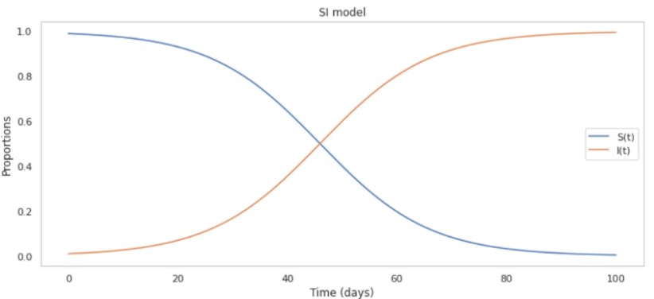

**รูปที่ 2.1 แบบจำลองการแพร่ระบาดแบบ** SI

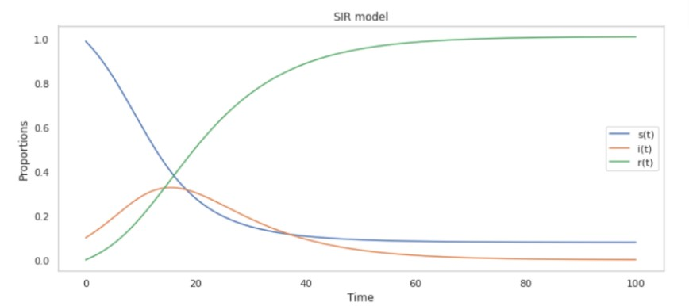

**รูปที่ 2.2 แบบจำลองการแพร่ระบาดแบบ** SIR